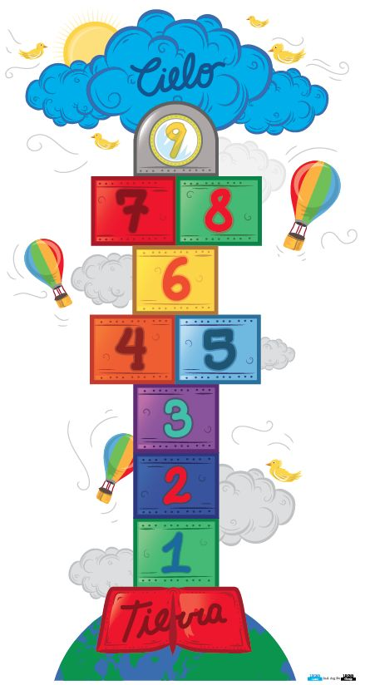
EL JUEGO DE LA RAYUELA
- JUSTIFICACIÓN
La rayuela es un juego de los tiempos, está constatada su existencia en tiempos de la antigua Roma. Es un juego divertido en el que se requiere tener puntería, equilibrio y muchas ganas de divertirse.
Desde siempre los niños-as han jugado a este juego por ser algo muy cercano, no requiere materiales, es sumamente didáctico y tampoco es necesario gasto económico para disfrutar de él. Está recomendado para niños de todas las edades desde los 3-4 años a los de 60-70..
Es un juego familiar que requiere grandes dosis de compañía y espacios abiertos, patios exteriores, campo, parque, aceras, playa....

- OBJETIVOS
- Mejorar la coordinación de ojos, manos y pies.
- Adquirir y mejorar el equilibrio.
- Reconocer y aprender los números.
- Respetar las normas del juego.
- Respetar los turnos de participación.
- Trabajar el sentimiento de frustración.
- Reconocer y valorar el sentimiento del éxito.

- MECÁNICA DEL JUEGO
- Se requieren más de 1 jugador.
- Se dibujan en el suelo los cuadros de la rayuela, a veces se dibujan también dos semicírculos, la Tierra, donde se empieza y el Cielo arriba del todo.
Para empezar a jugar el niño/a debe situarse detrás del primer número con la piedra en la mano y lanzarla. El cuadrado en el que caiga se denomina “casa” y no se puede pisar.
- El niño/a comienza a recorrer el circuito saltando a la pata coja en los cuadrados, o con los dos pies si se trata de un cuadro doble. El objetivo es pasar la piedra de cuadro a cuadro hasta recorrer la rayuela entera y volver a la casilla de salida.
- Si el niño pierde el equilibrio o la piedra se sale del cuadro, se pierde el turno y pasa al siguiente jugador. Se pueden añadir casillas u obstáculos para aumentar la dificultad del juego.

- RECURSOS
  - Superficie en el suelo
  - Tiza blanca o de colores para dibujar la rayuela.
  - Un trozo de madera o una piedra plana

- EVALUACIÓN
- Mejora la coordinación de los ojos/manos.
- Mantiene el equilibrio a patita coja.
- Respeta las normas del juego.
- Respeta su turno de participación.
- Valora el juego de la rayuela como algo divertido.
- Se esfuerza en superarse.
- Asume y reconoce sus propios errores y fallos.
- Se esfuerza por ganar
- Sabe contar los números de la rayuela.
- Reconoce los números en los distintos cuadrados de la rayuela.
Toda esta evaluación se llevará a cabo observando a los niños/as en el juego.

